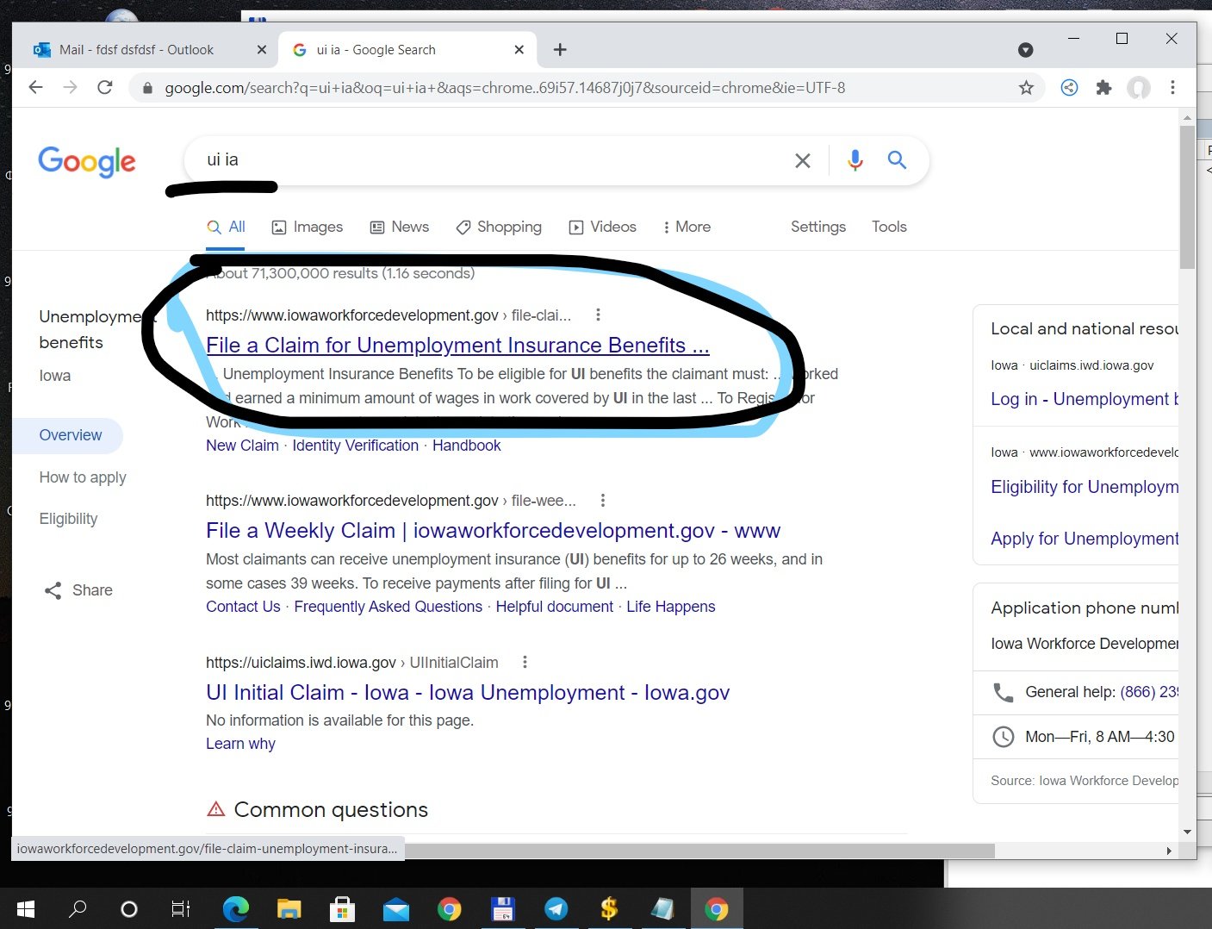
Вводим UI IA

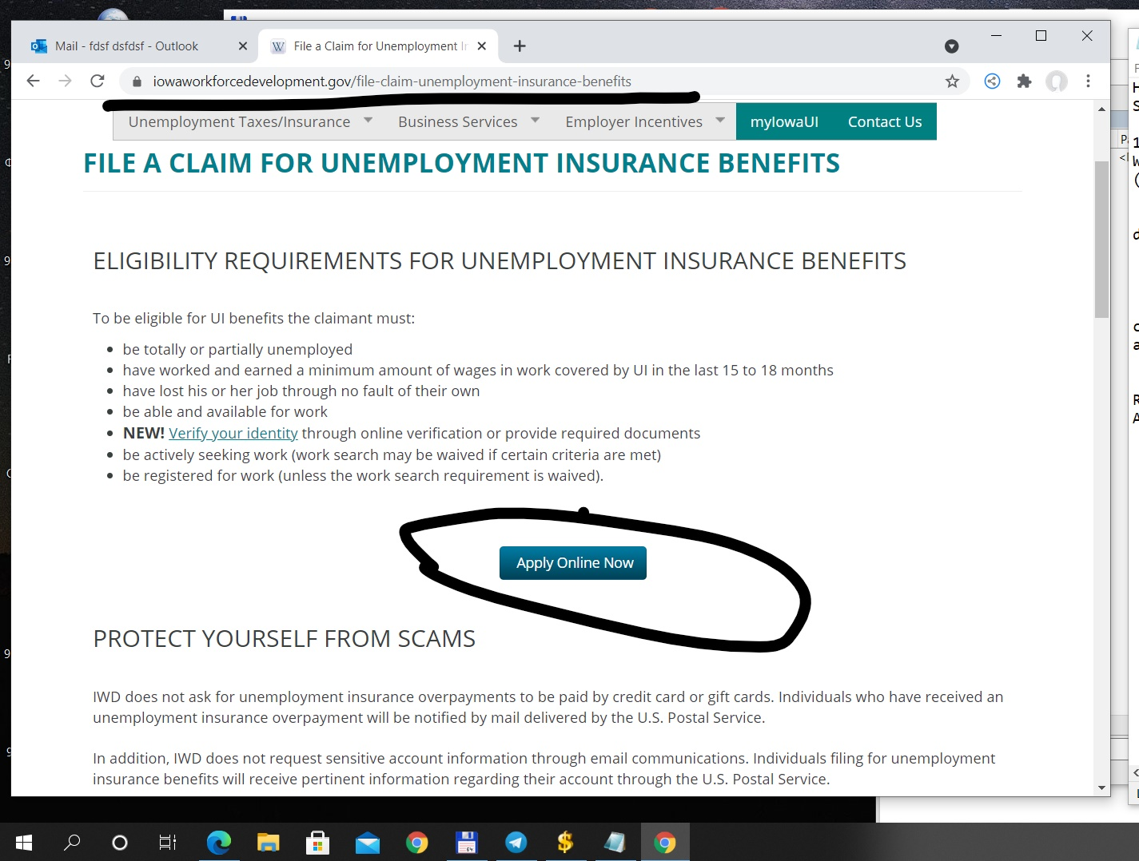
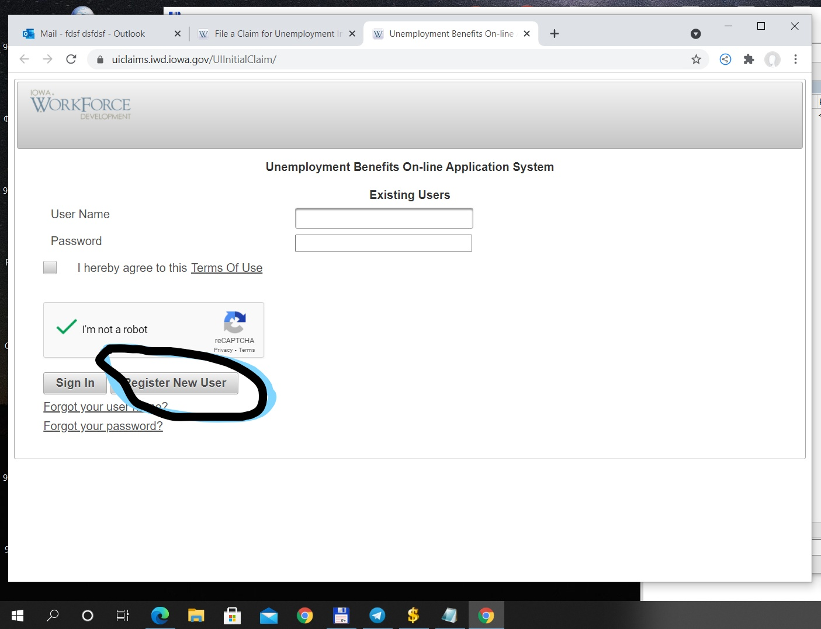
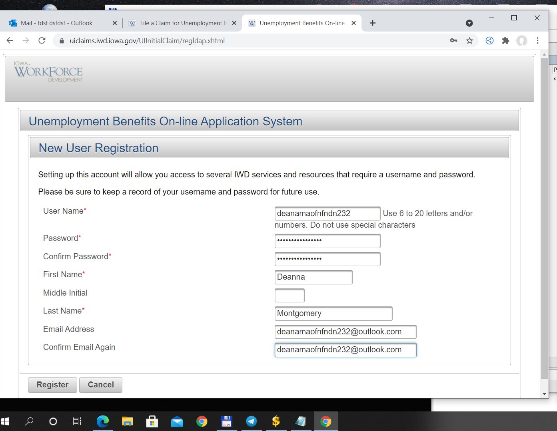
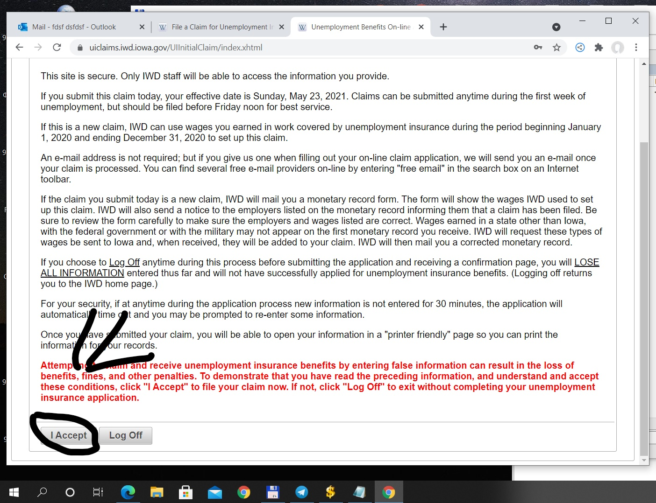
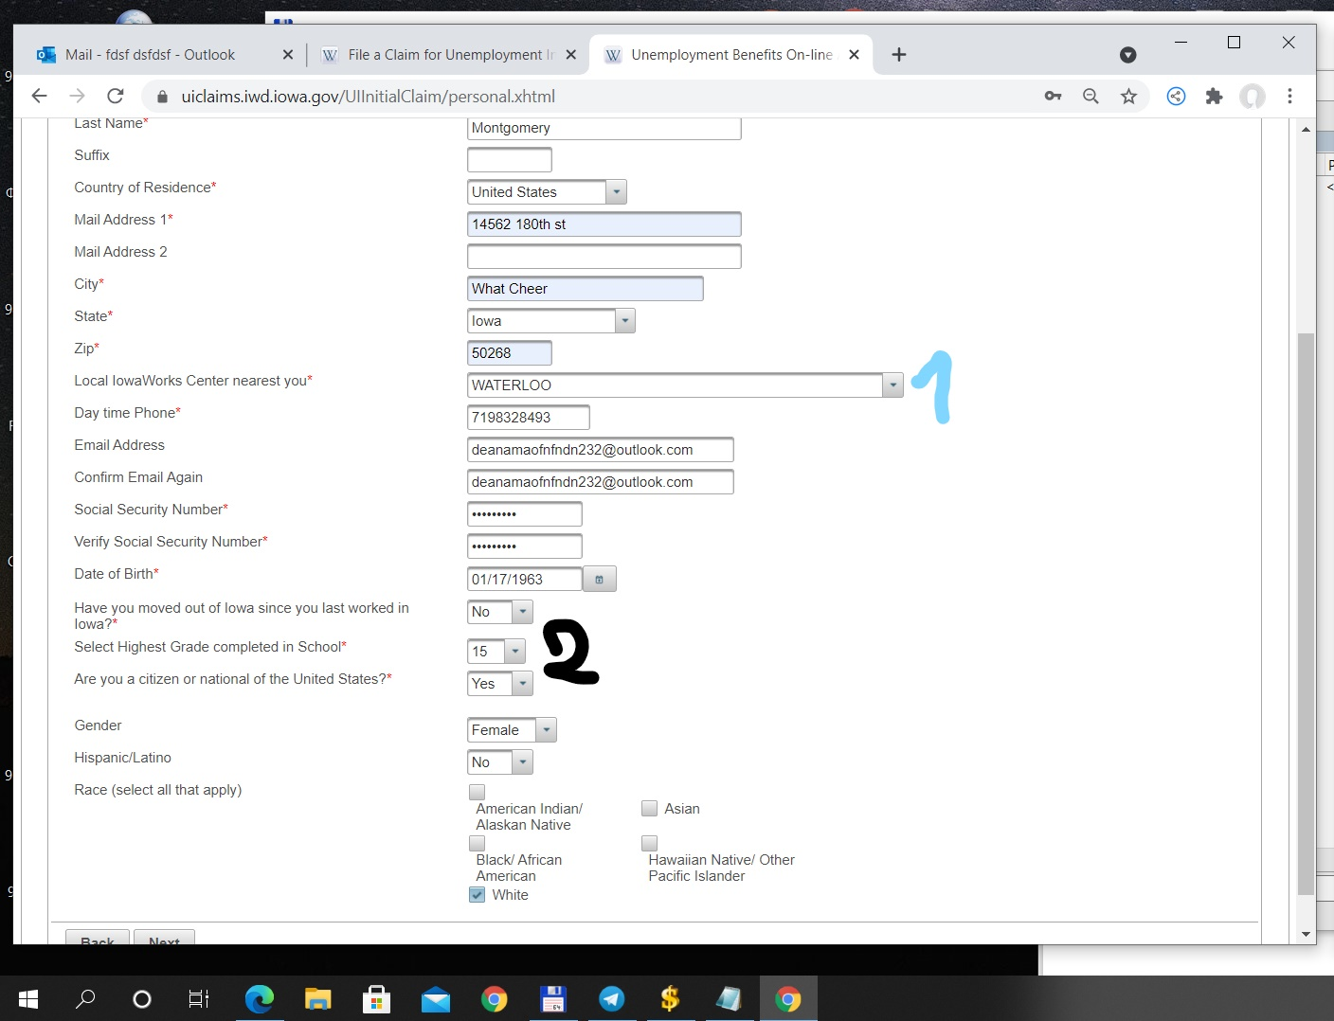
- Обычно есть такое город, если в фулке город которого нет ставим любой другой центр
- Ставим 15

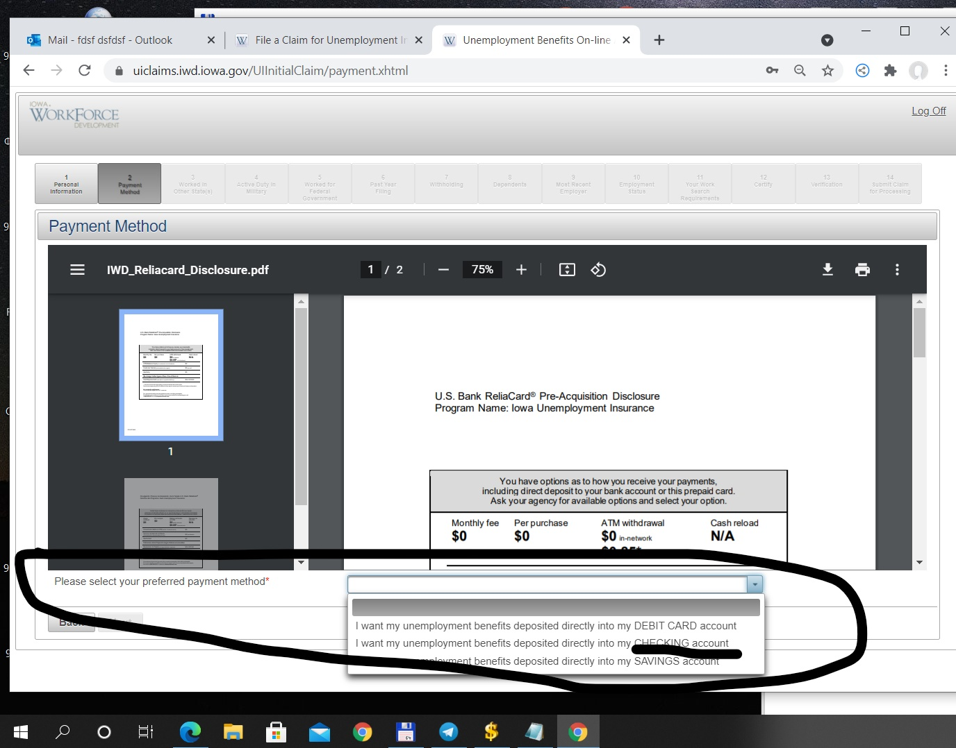
Выбираем ЧЕКИНГ
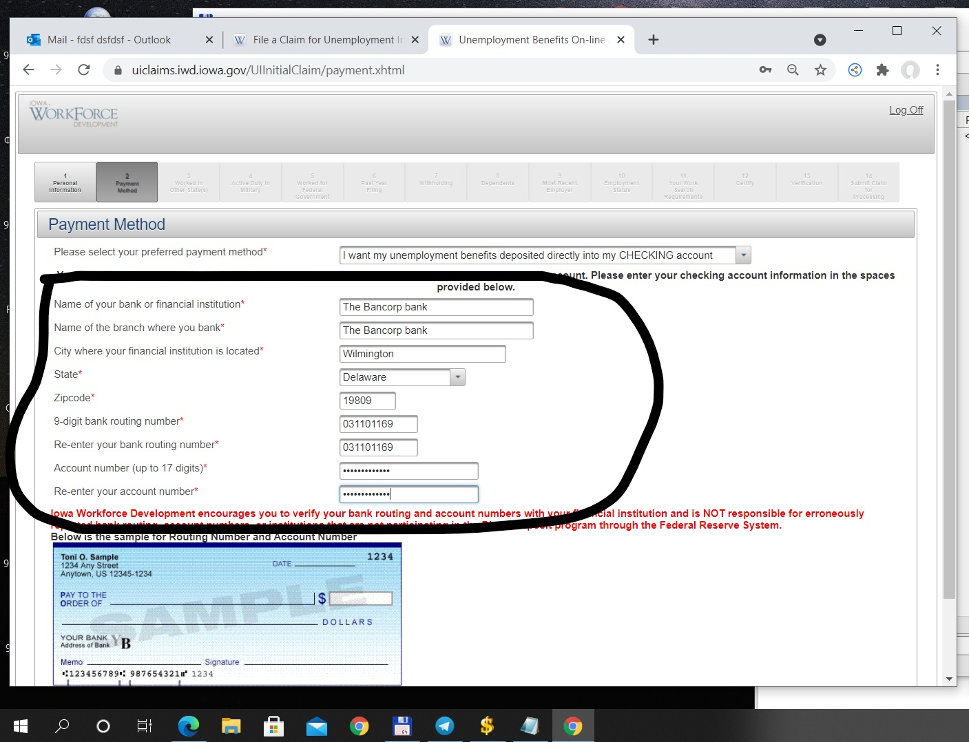
Тут берем из нета адрес вашего РН у меня кард ком поэтому я написал банкорп)
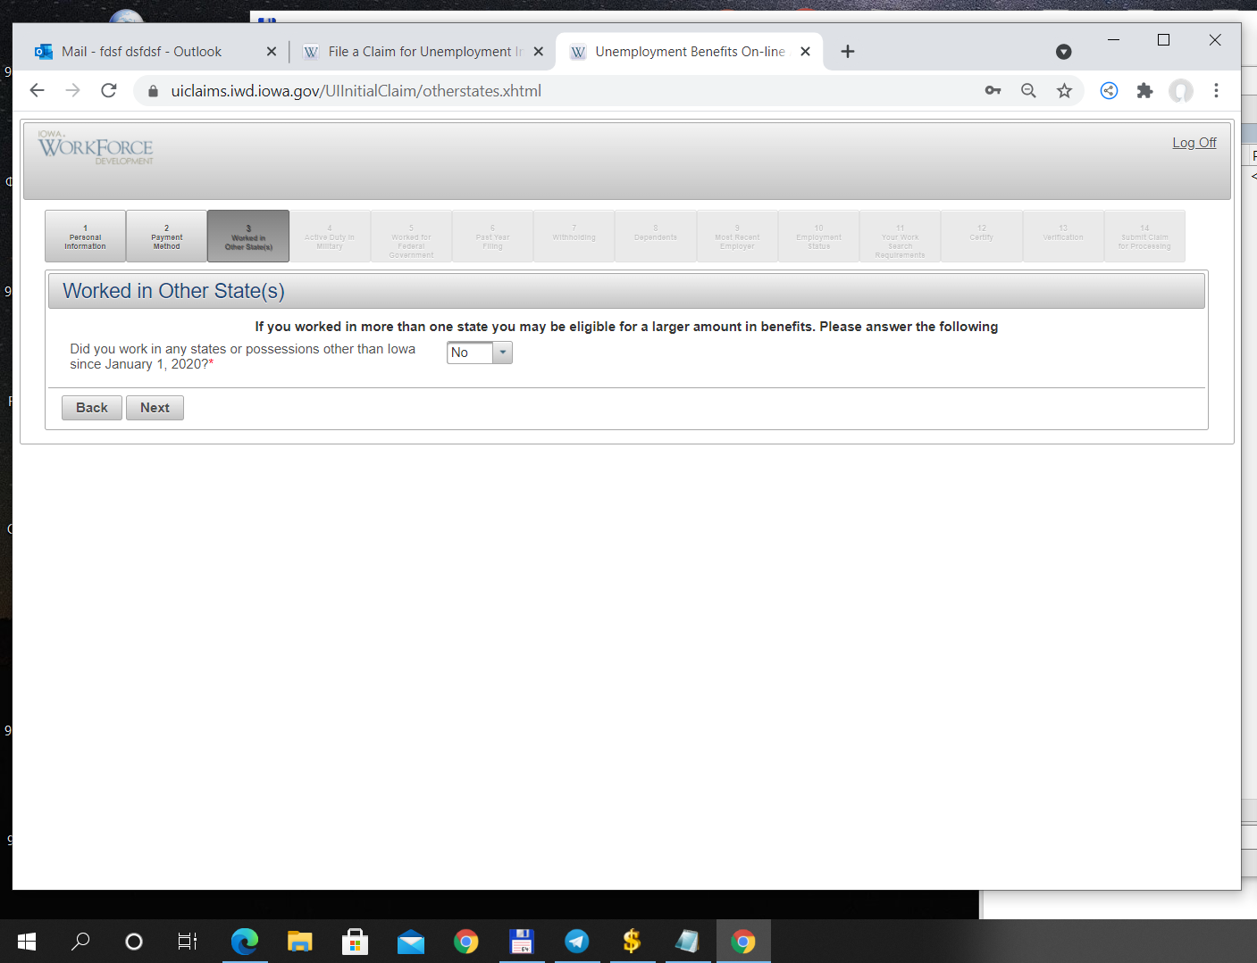
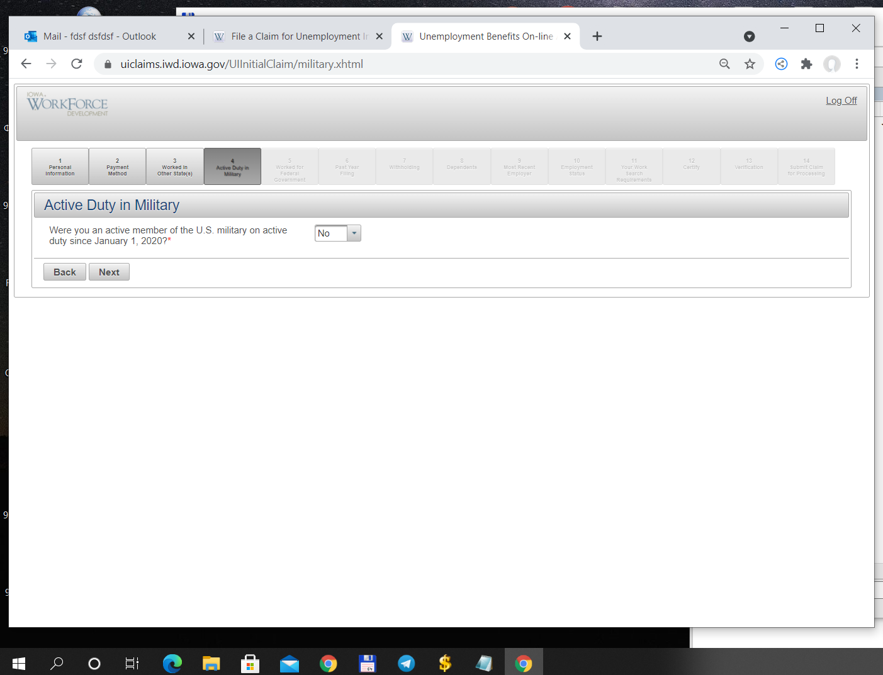
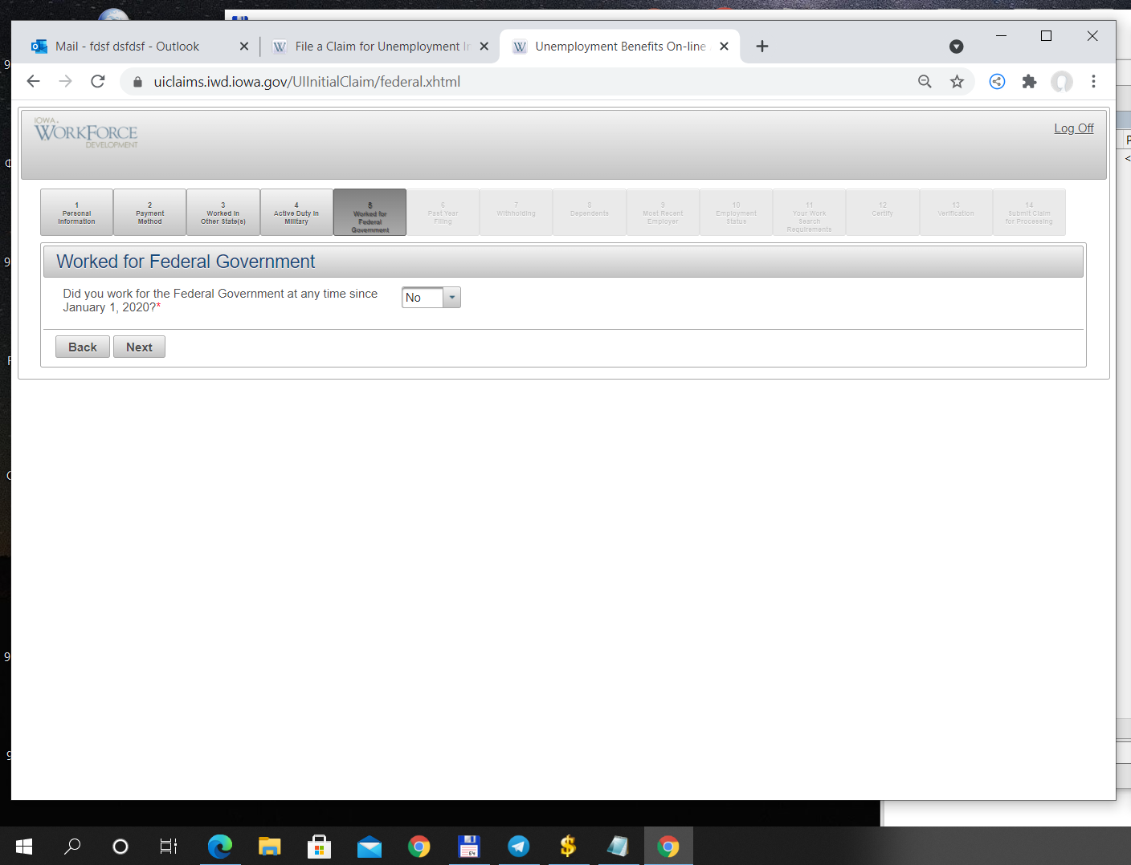
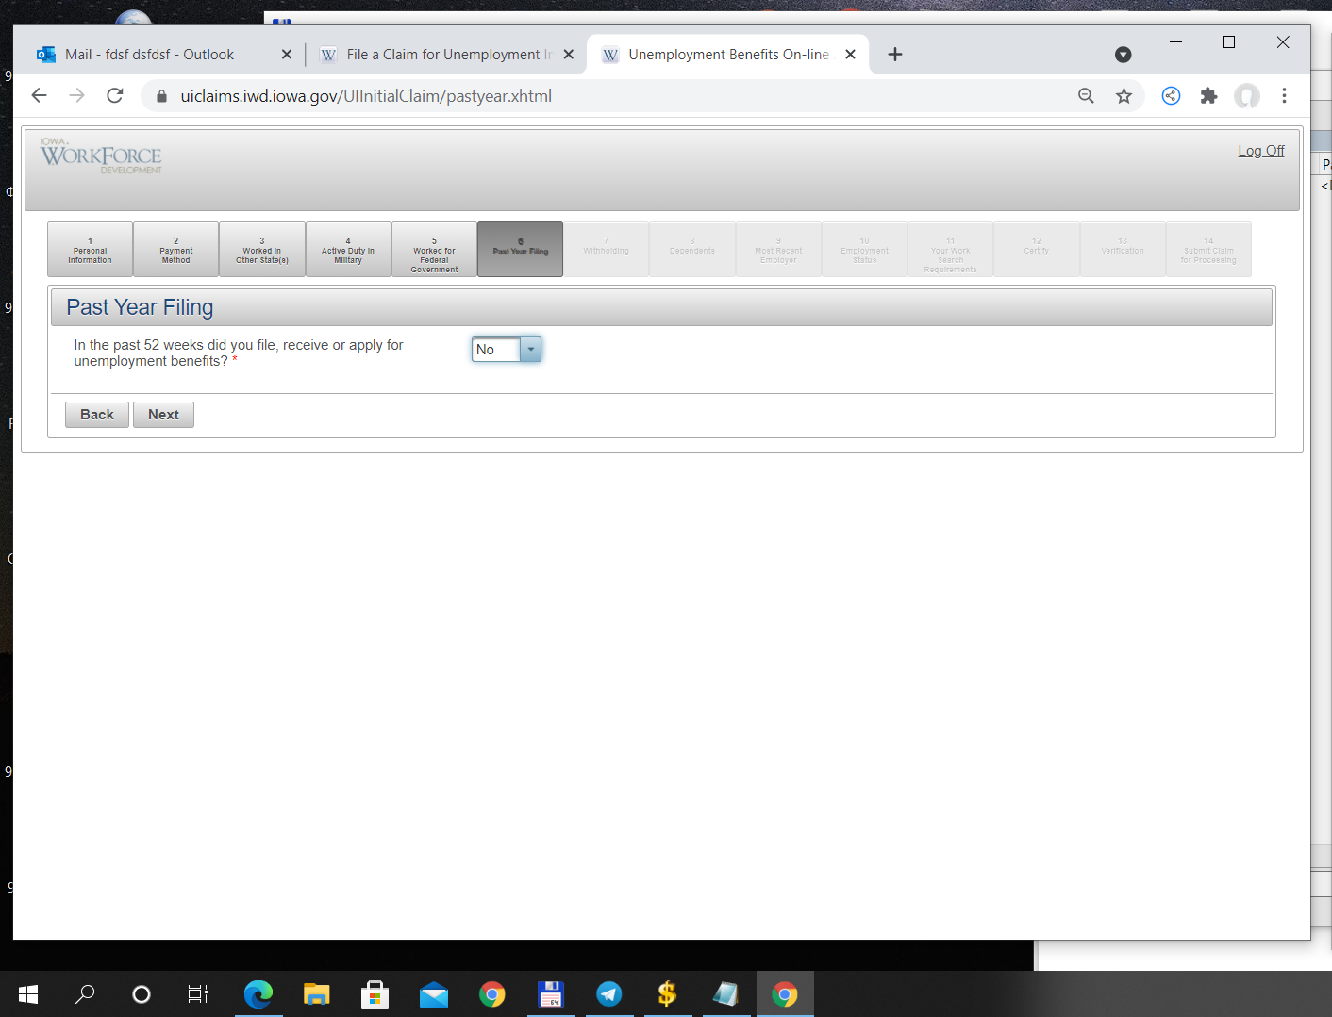
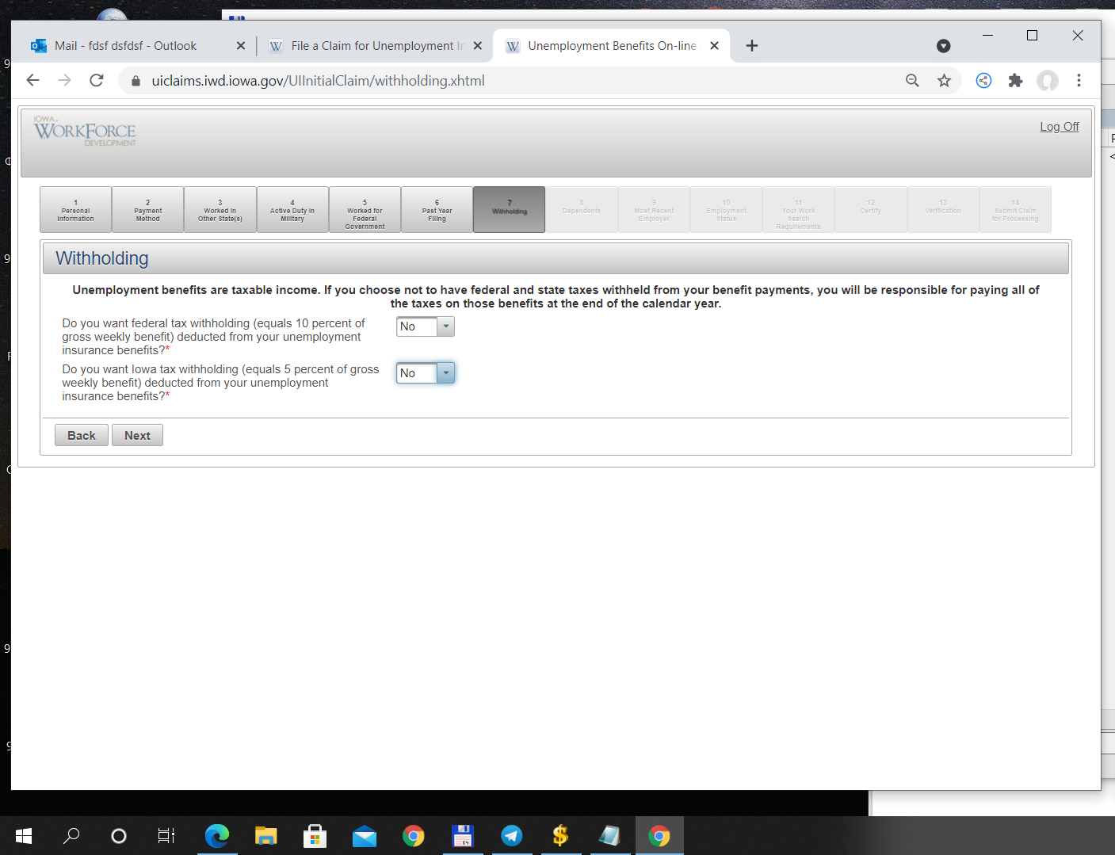
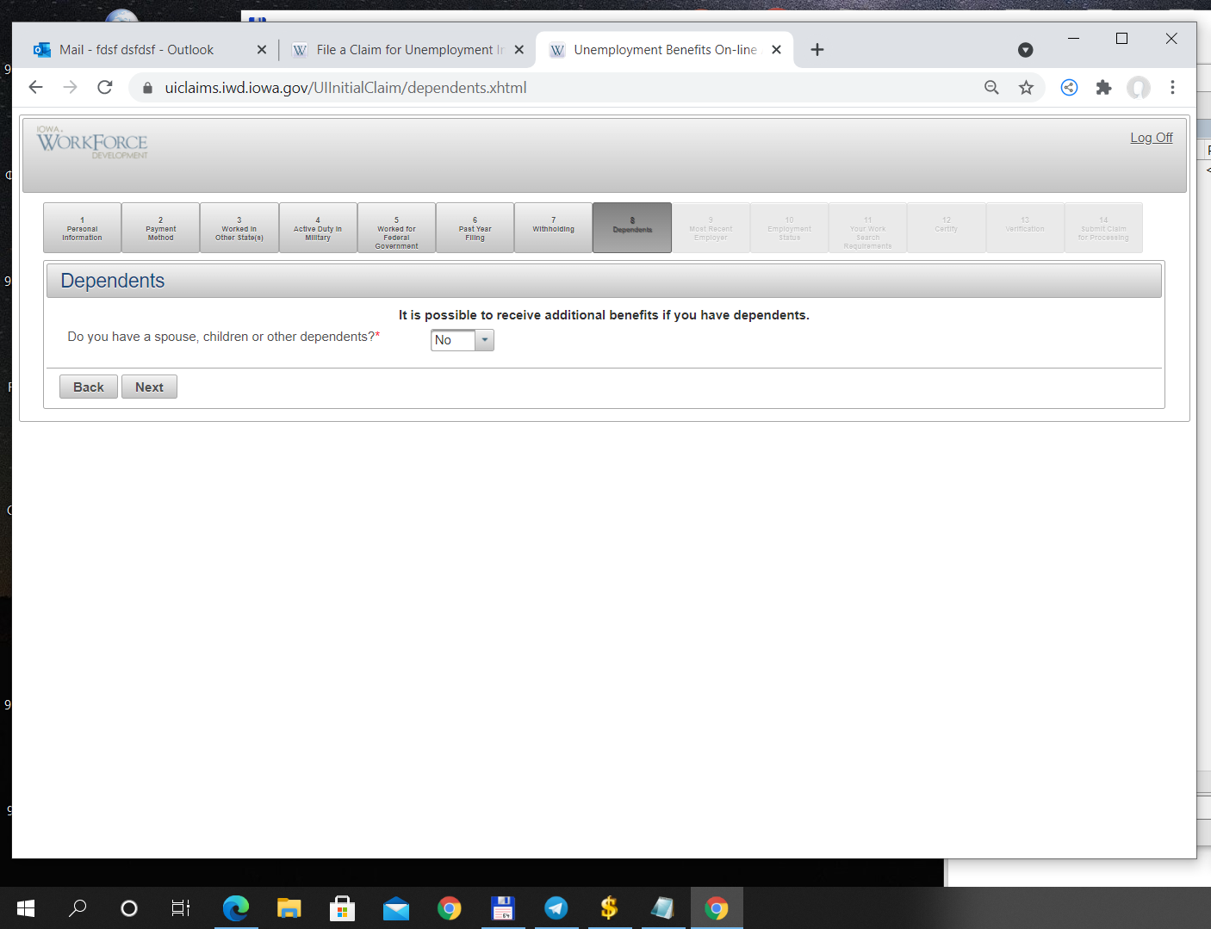
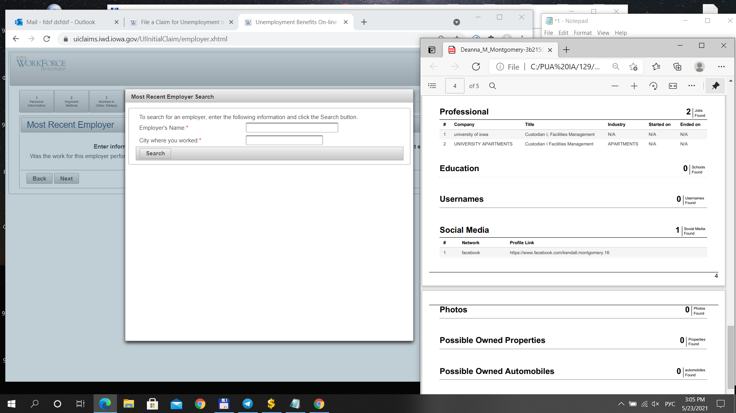
Вариант 1
Вписываем тут работу кх если есть в бг

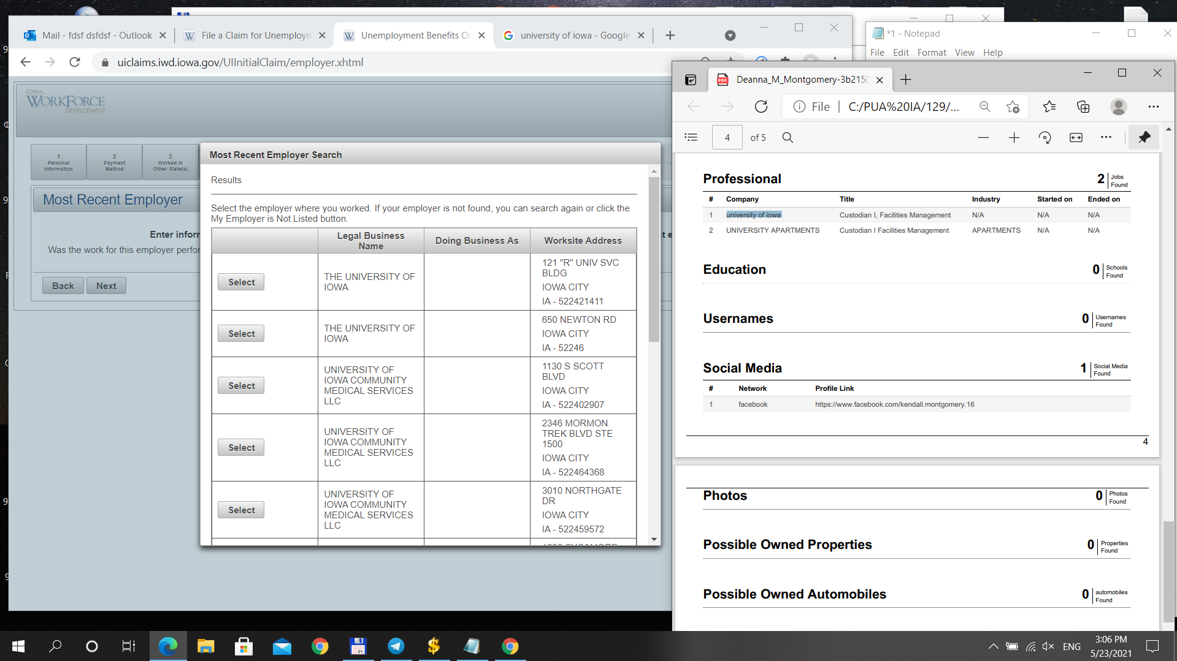
Эта работа была у них в базе. Поэтому я выбираю и продолжаю

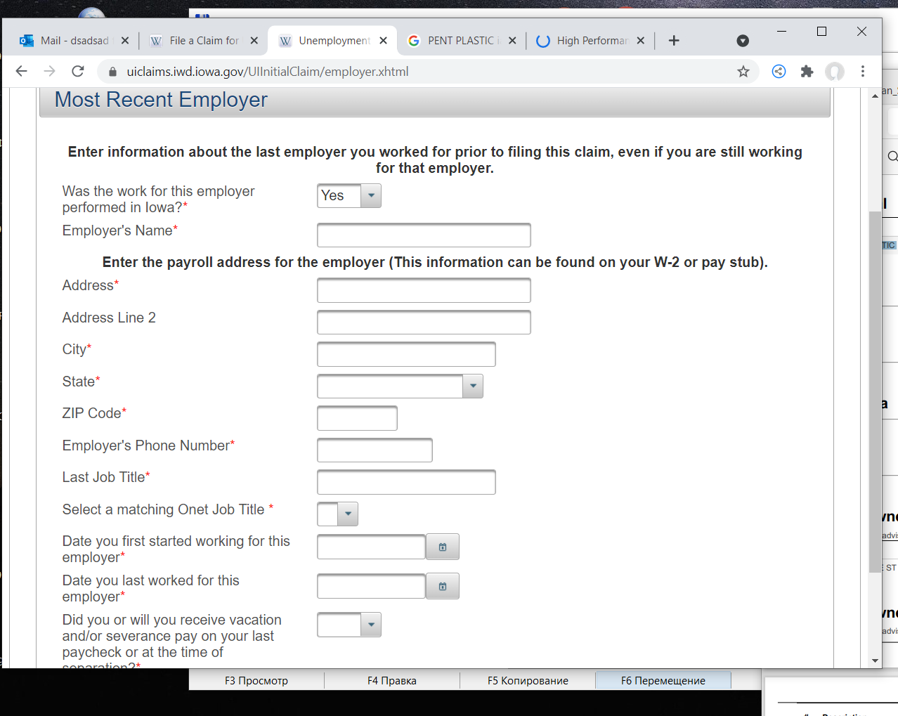
ВАРИНТ 2 Если работы в списке нет или нет работы в бг. Идём в гугл и пишем ia job и ищем работу сами и заполняем руками
Job title я пишу всегда sales managers кроме вариантов когда у кх есть работа в бг и есть титл
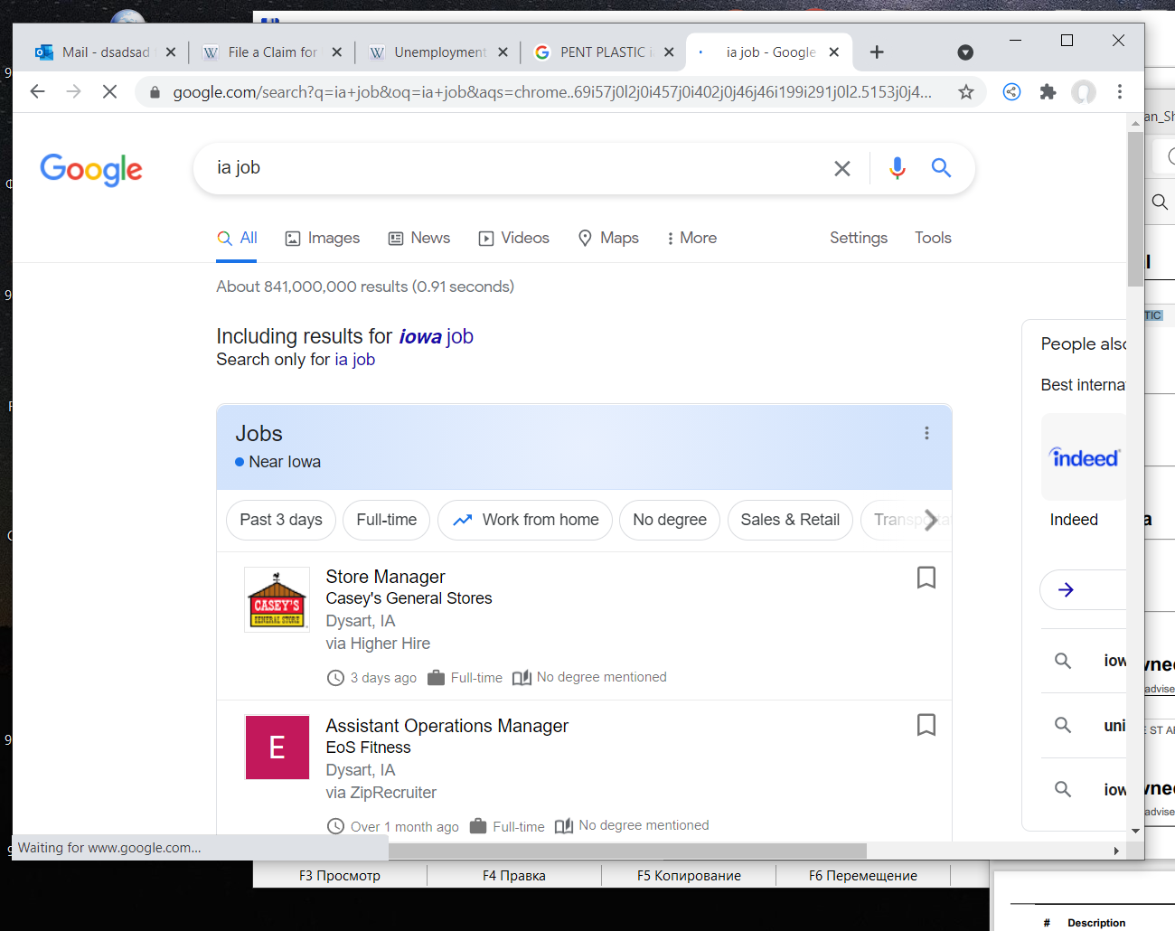
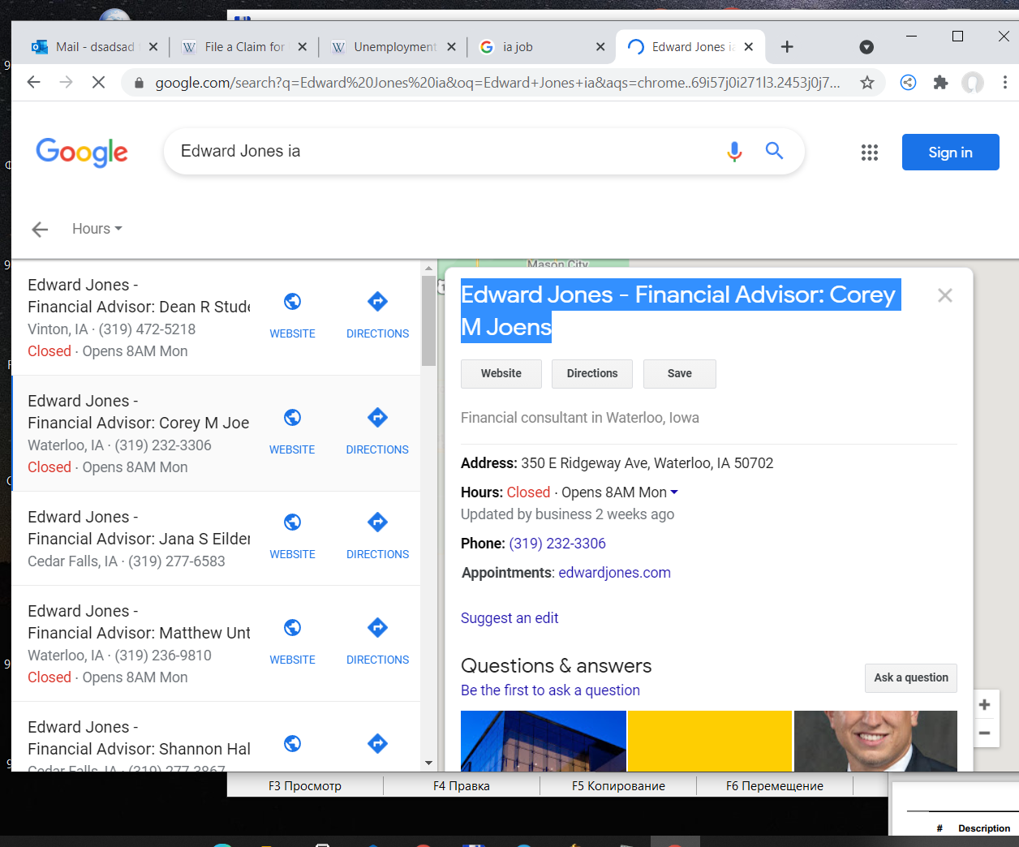
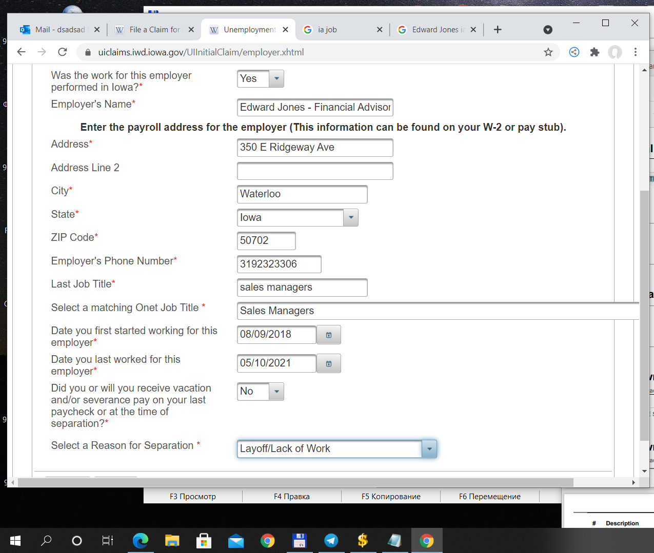
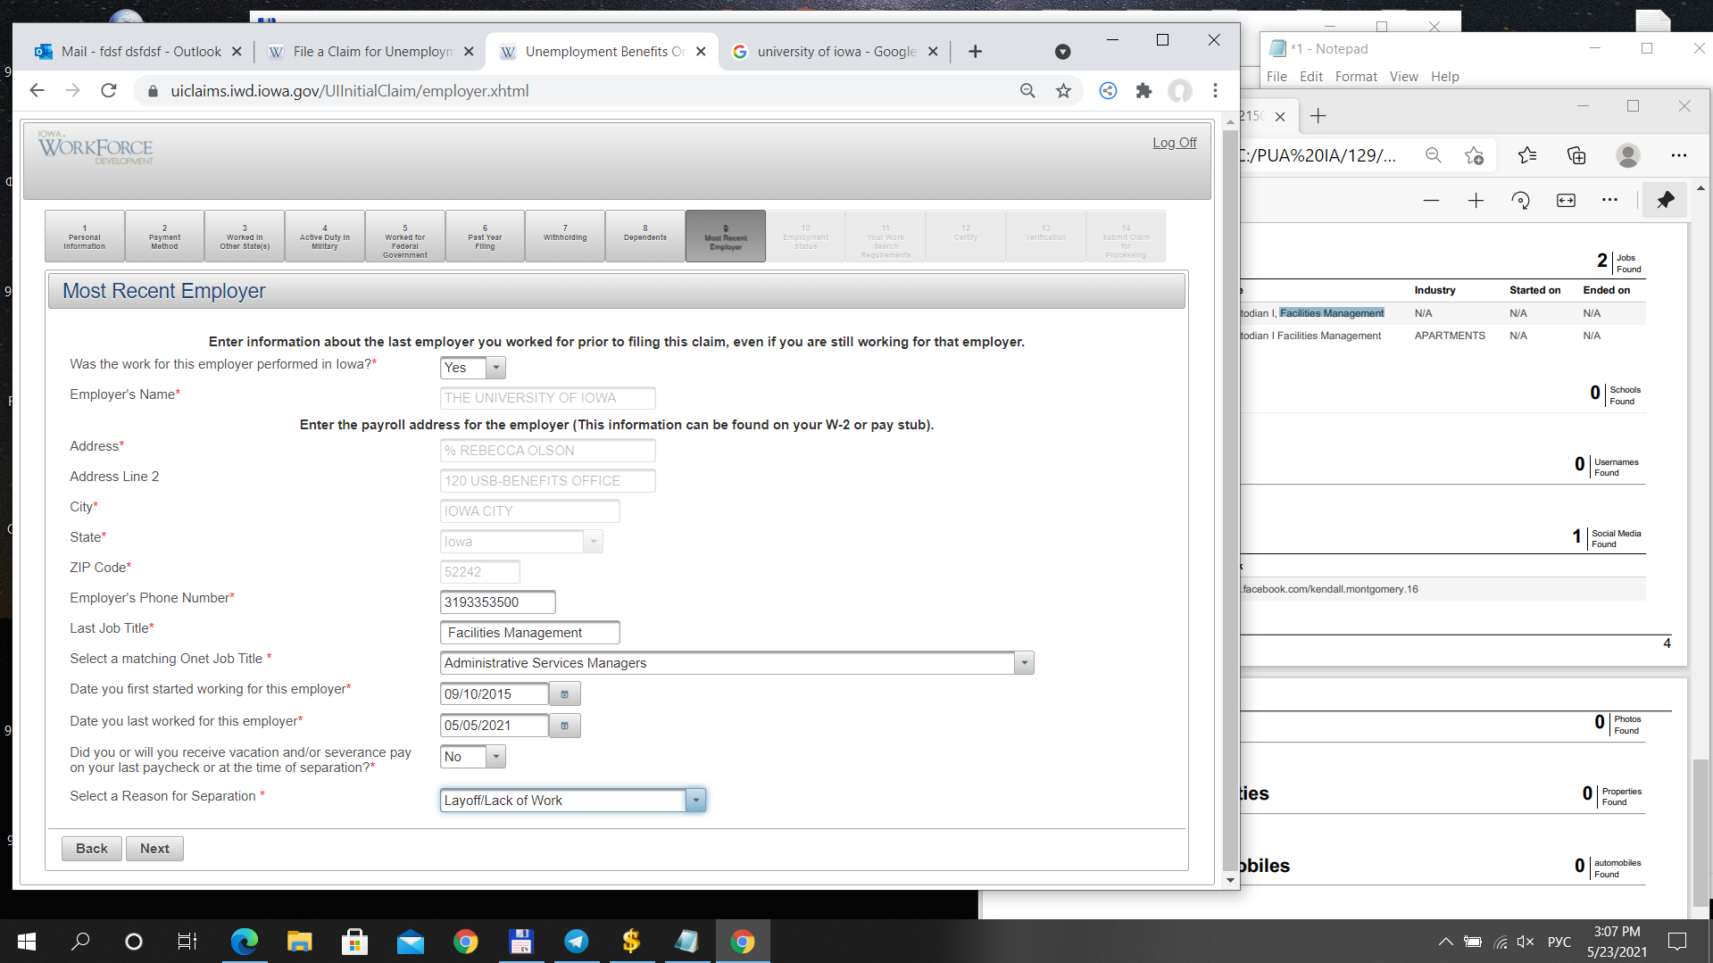
Это когда работа кх есть в списке!

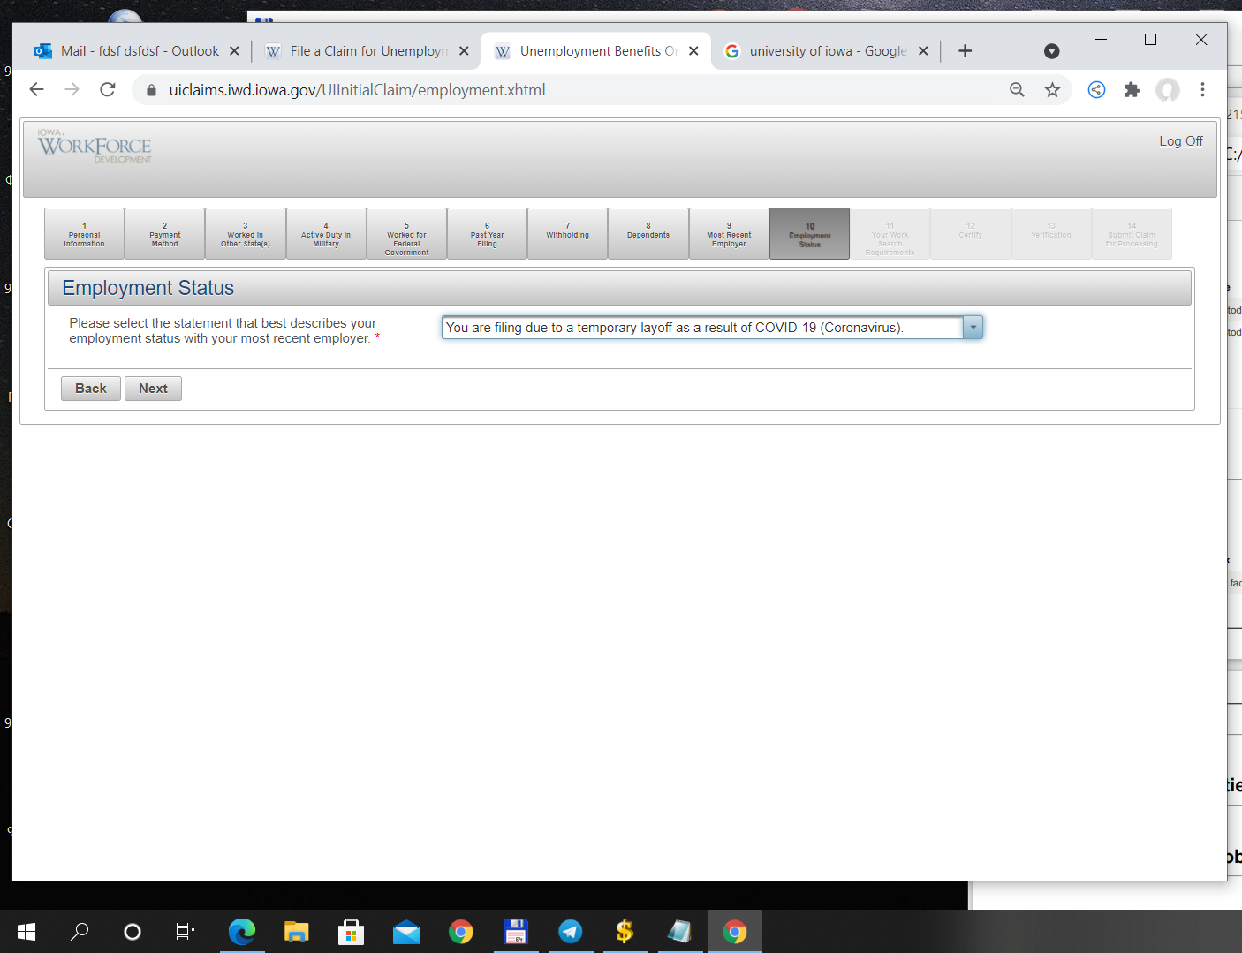
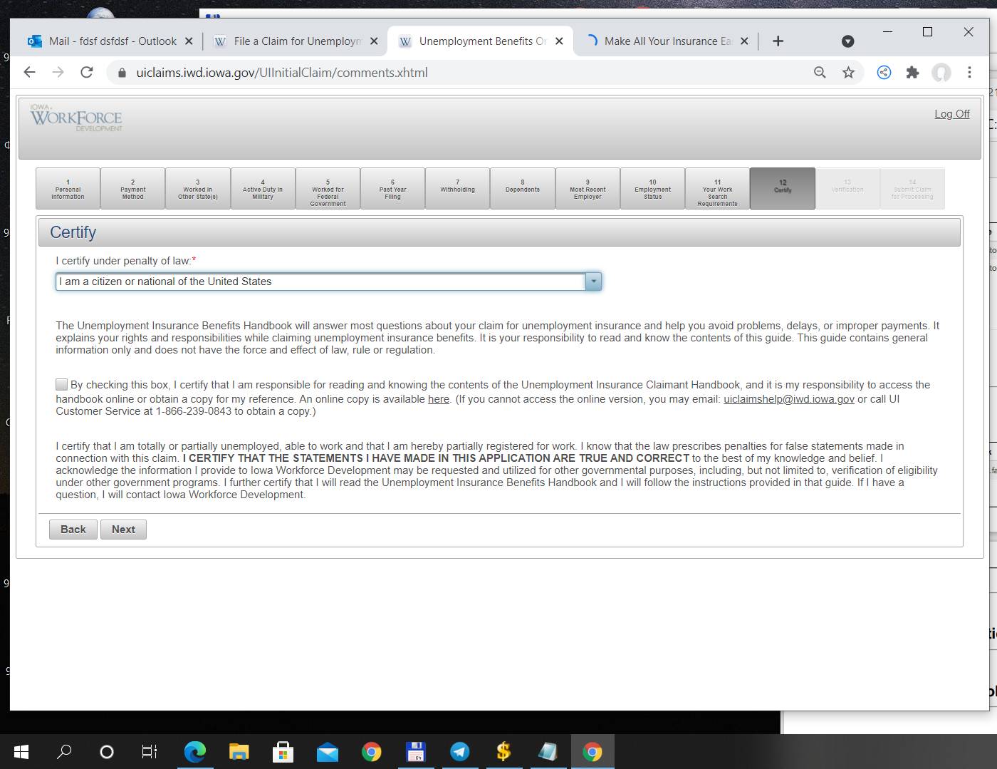
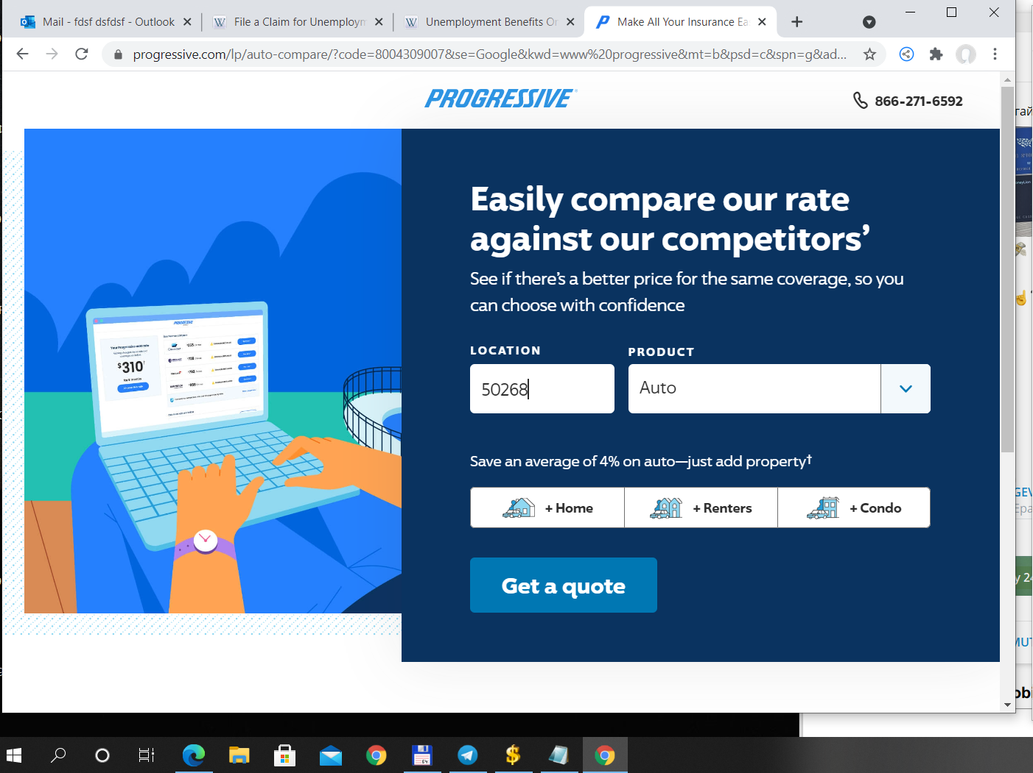
Дальше нам нужно пробить тачки кх, потомучто будут бг вопросы такой вериф у этого штата, поэтому я постоянно пробиваю всё что могу))я думаю у тебя есть какието сайты для пробива но держи еще один)

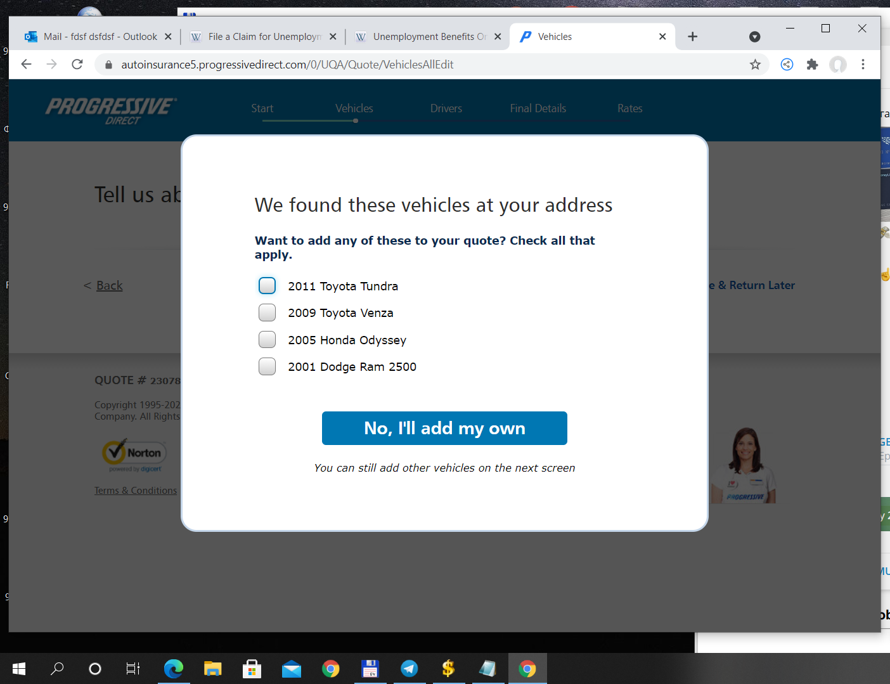
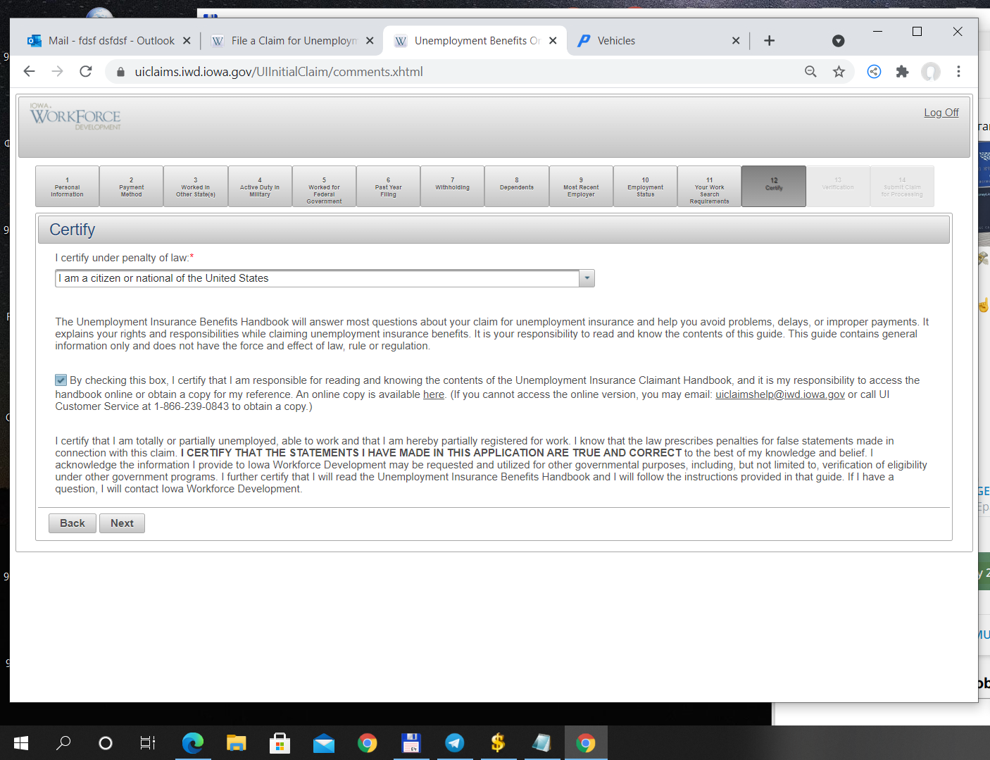
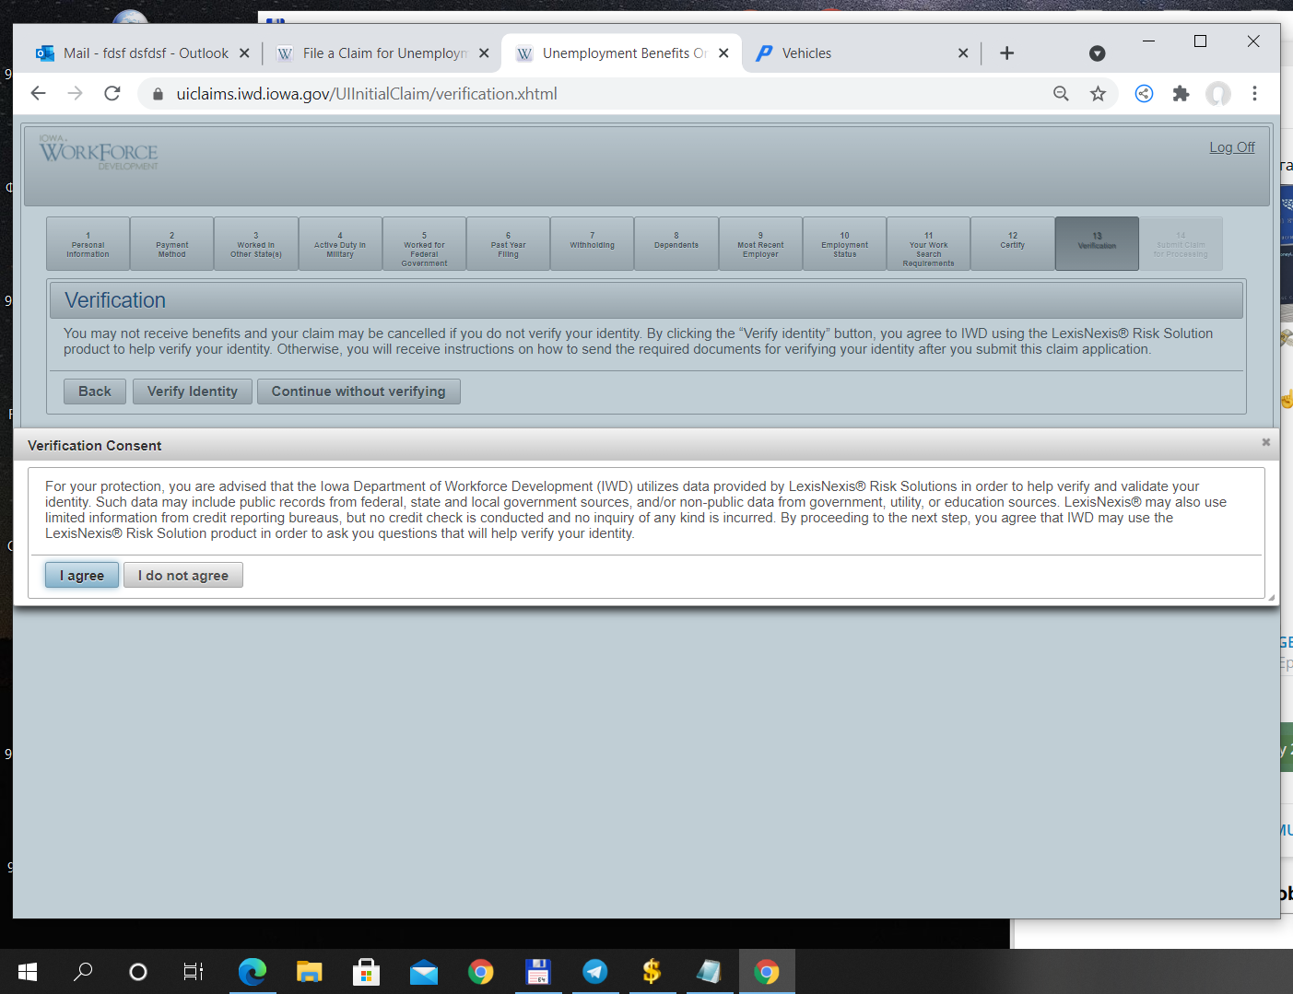
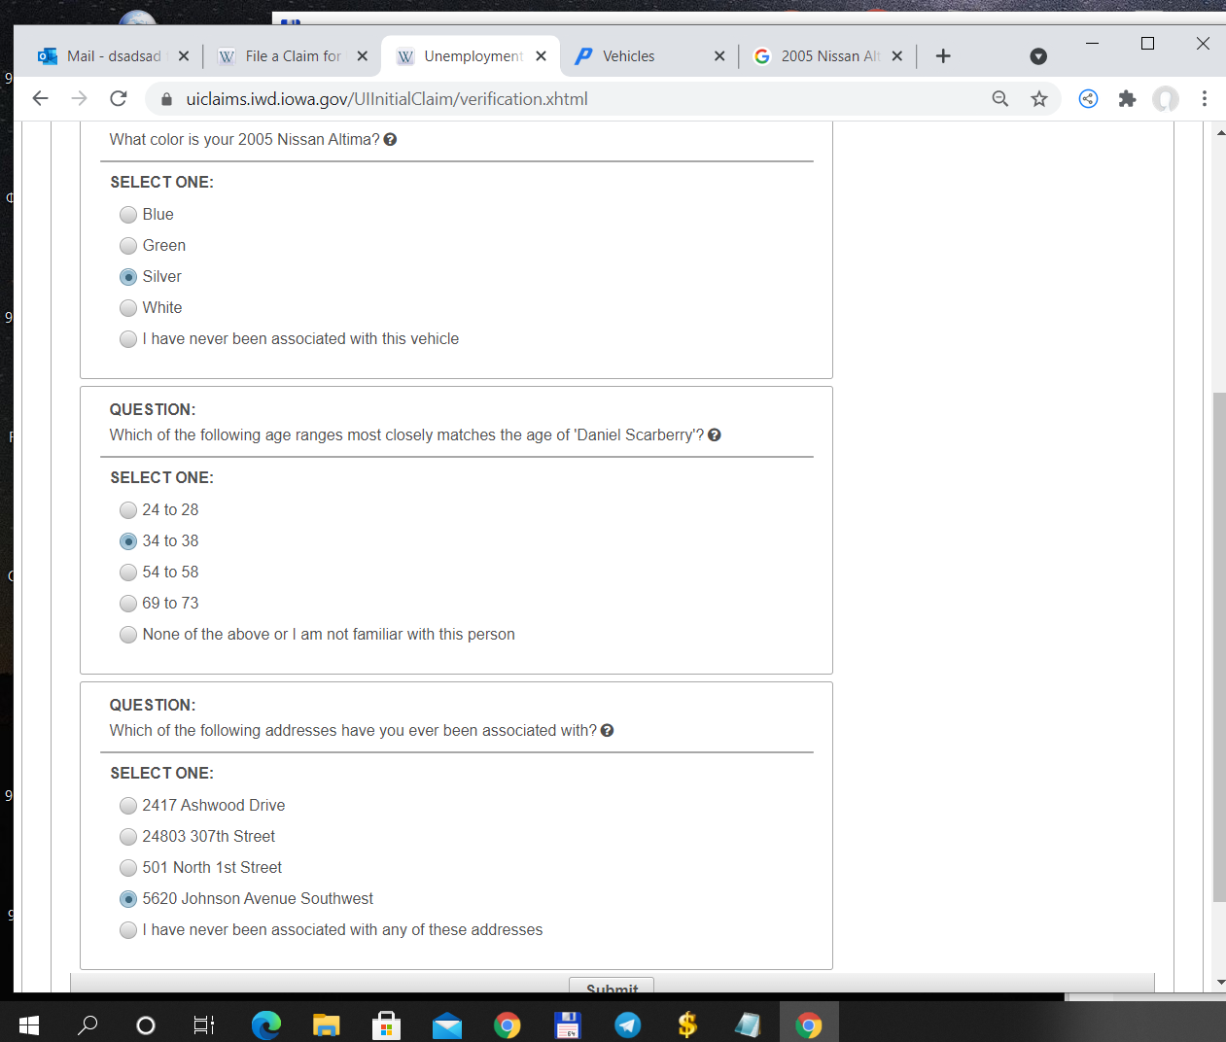
Дальше вопросы бг, обычно лёгкие вопросы сколько лет другу, знакомый адрес, какая машина, но иногда спрашивает какой цвет машины я вбиваю в гугл и смотрю картинки, и какой больше всего цвет на тачках тот и пишу)

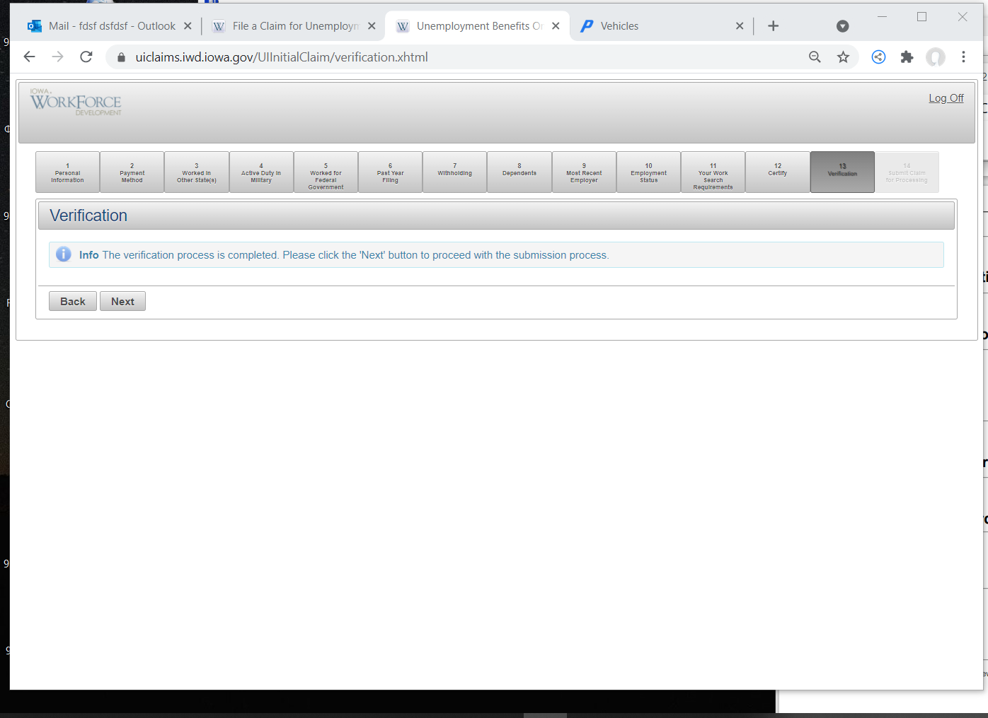
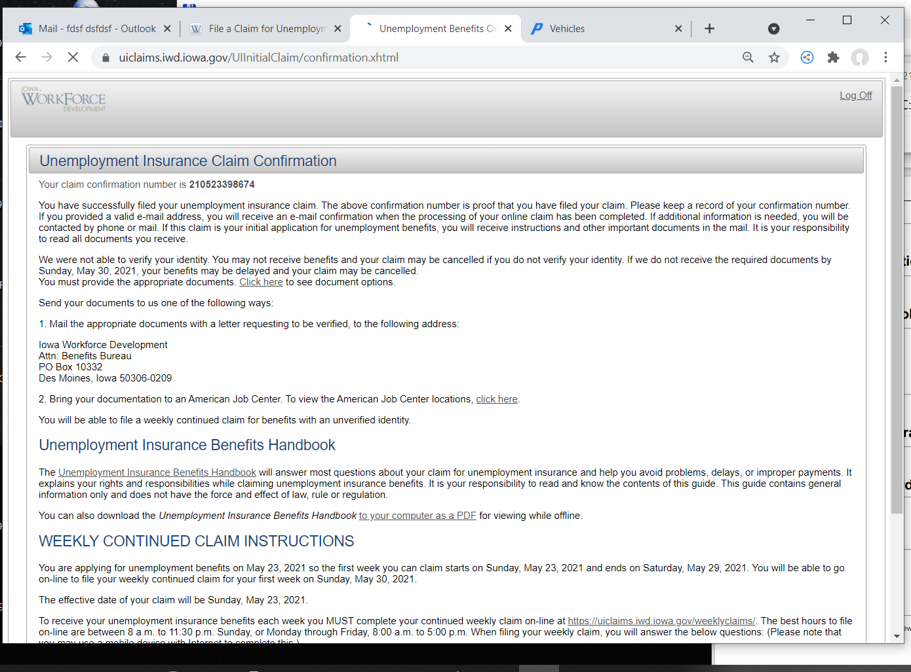
Это ЗНАЧИТ ТЫ ХУЁВО ОТВЕТИЛ НА БГ ВОПРОСЫ Я ОБЫЧНО ТАКИЕ АКИ В МУСОР ВЫБРАСЫВАЮ НО!!!!
У меня есть ак, там попросили вериф я скинул фото и вроде прошло на этой неделе буду знать выплатят мне они или нет, но по всем признакам выплатят поэтому смотри сам)

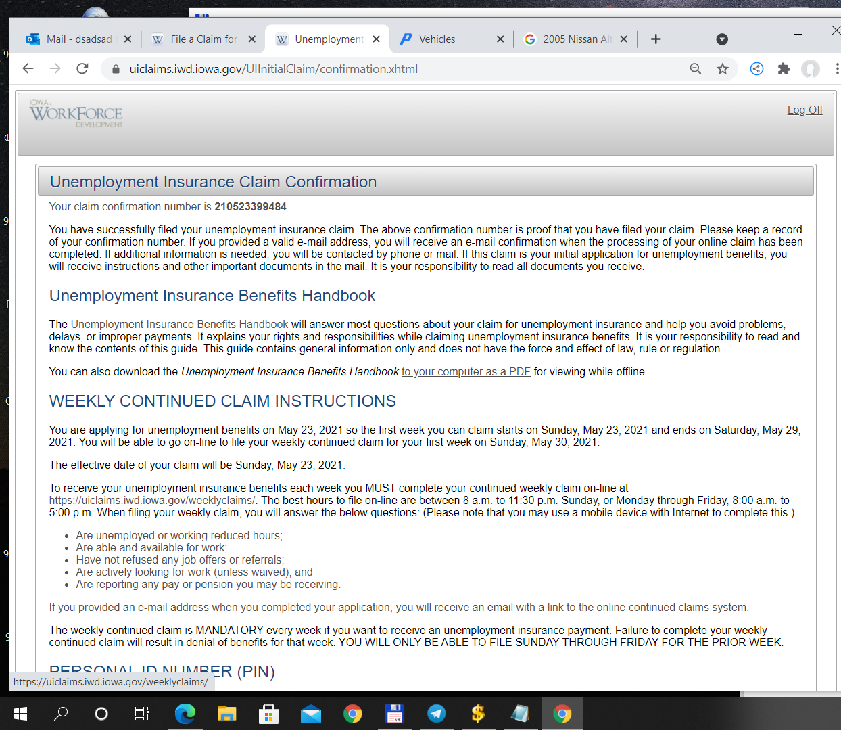
А это значит ты прошёл вериф, и в течении недели у меня иногда 10 дней, ты сможешь зайти в лк
После того как пройдёт 2-6 дней, можешь чекать аки который зарегал
пишеш в гугле UI IA WEECLY CLAIM
Захожишь по логину и пасу, и там попросят ввести ссн, если ты вводишь и пускает в лк то поздравляю, заполняешь клеим и спустя 2 клеима тебе падают бабки, и ты можешь чекнуть сколько тебе платят

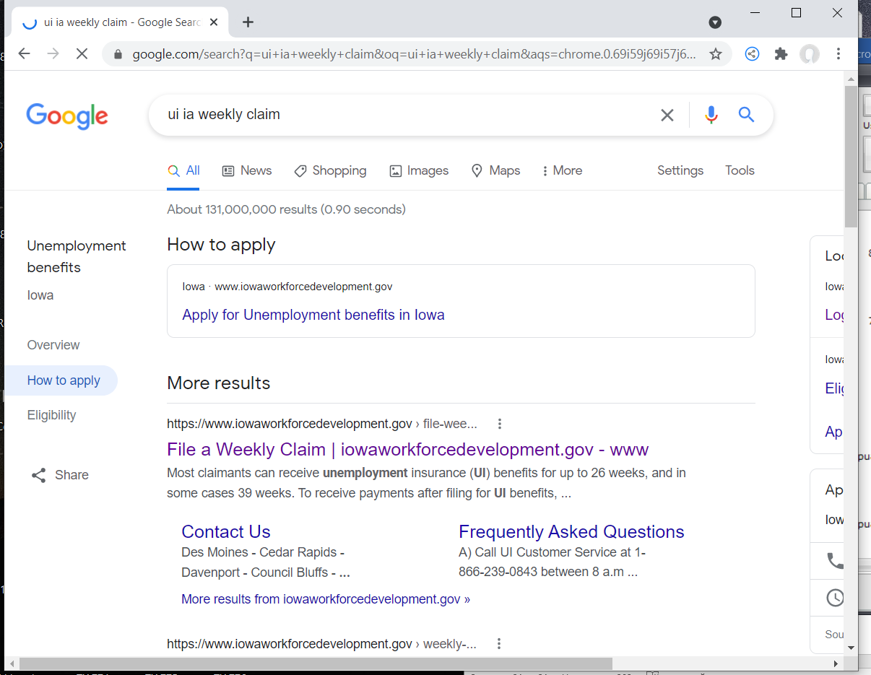
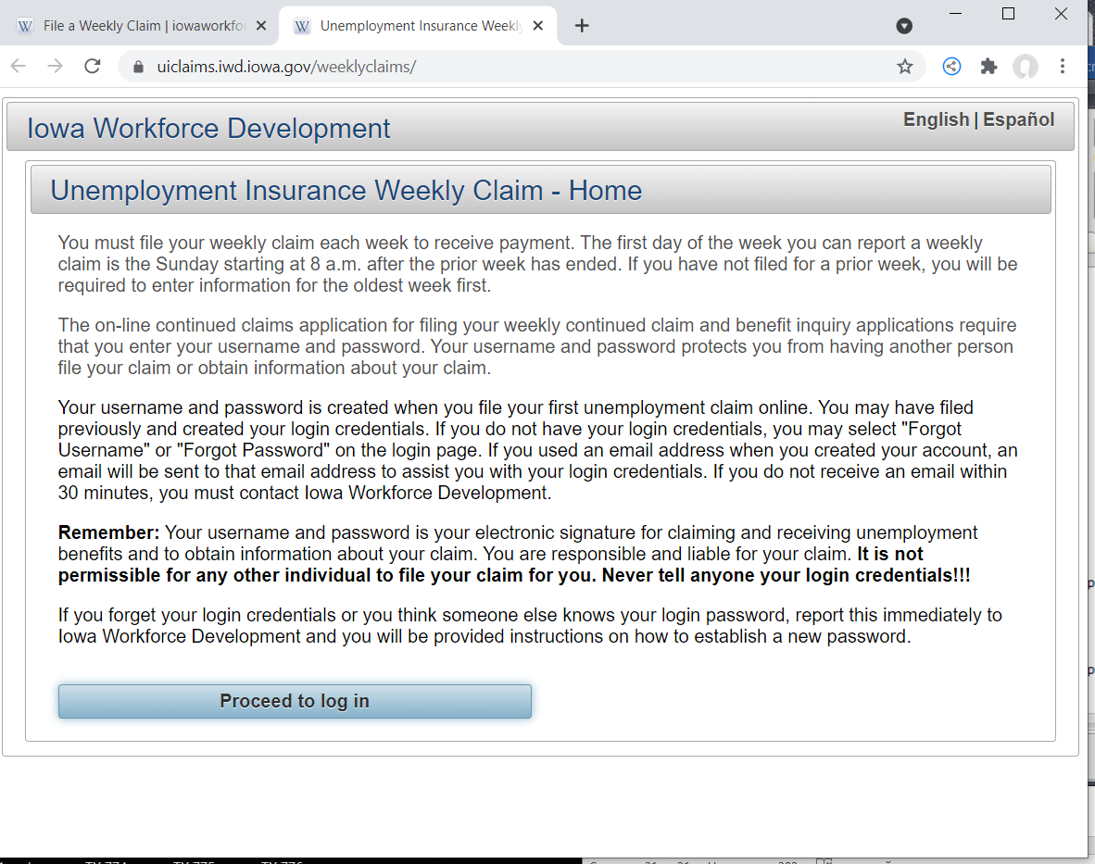
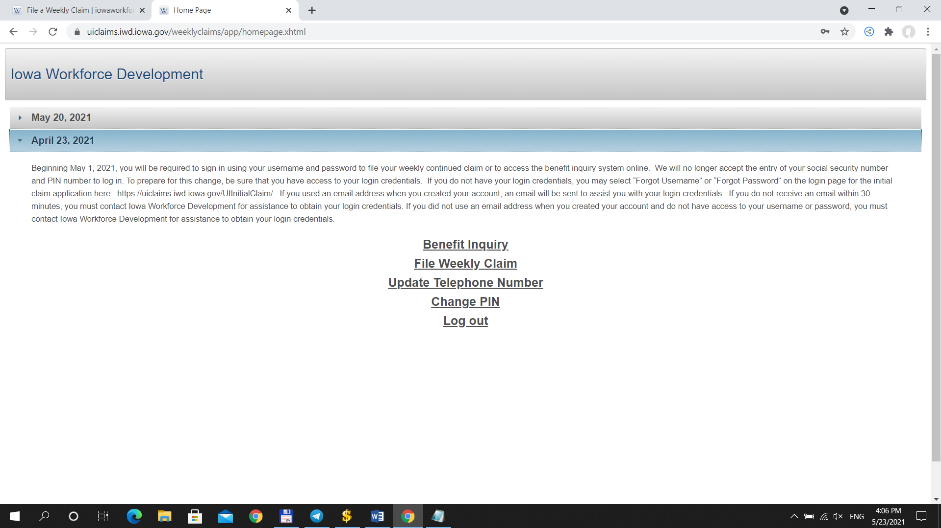
Я делаю каждое воскресенье викли клеим, бенефит ты можешь посмотреть со вторника и по пятницу

